Lepo pozdravljeni.
Pošiljam vam powerpoint predstavitev s posneto razlago. Žal sem imela težave s prevelikim dokumentom, nismo ga mogli pripeti na spletno stran. Zato se opravičujem za zamudo. Ko kliknete na povezavo, je treba dokument prenesti in ga odpreti.
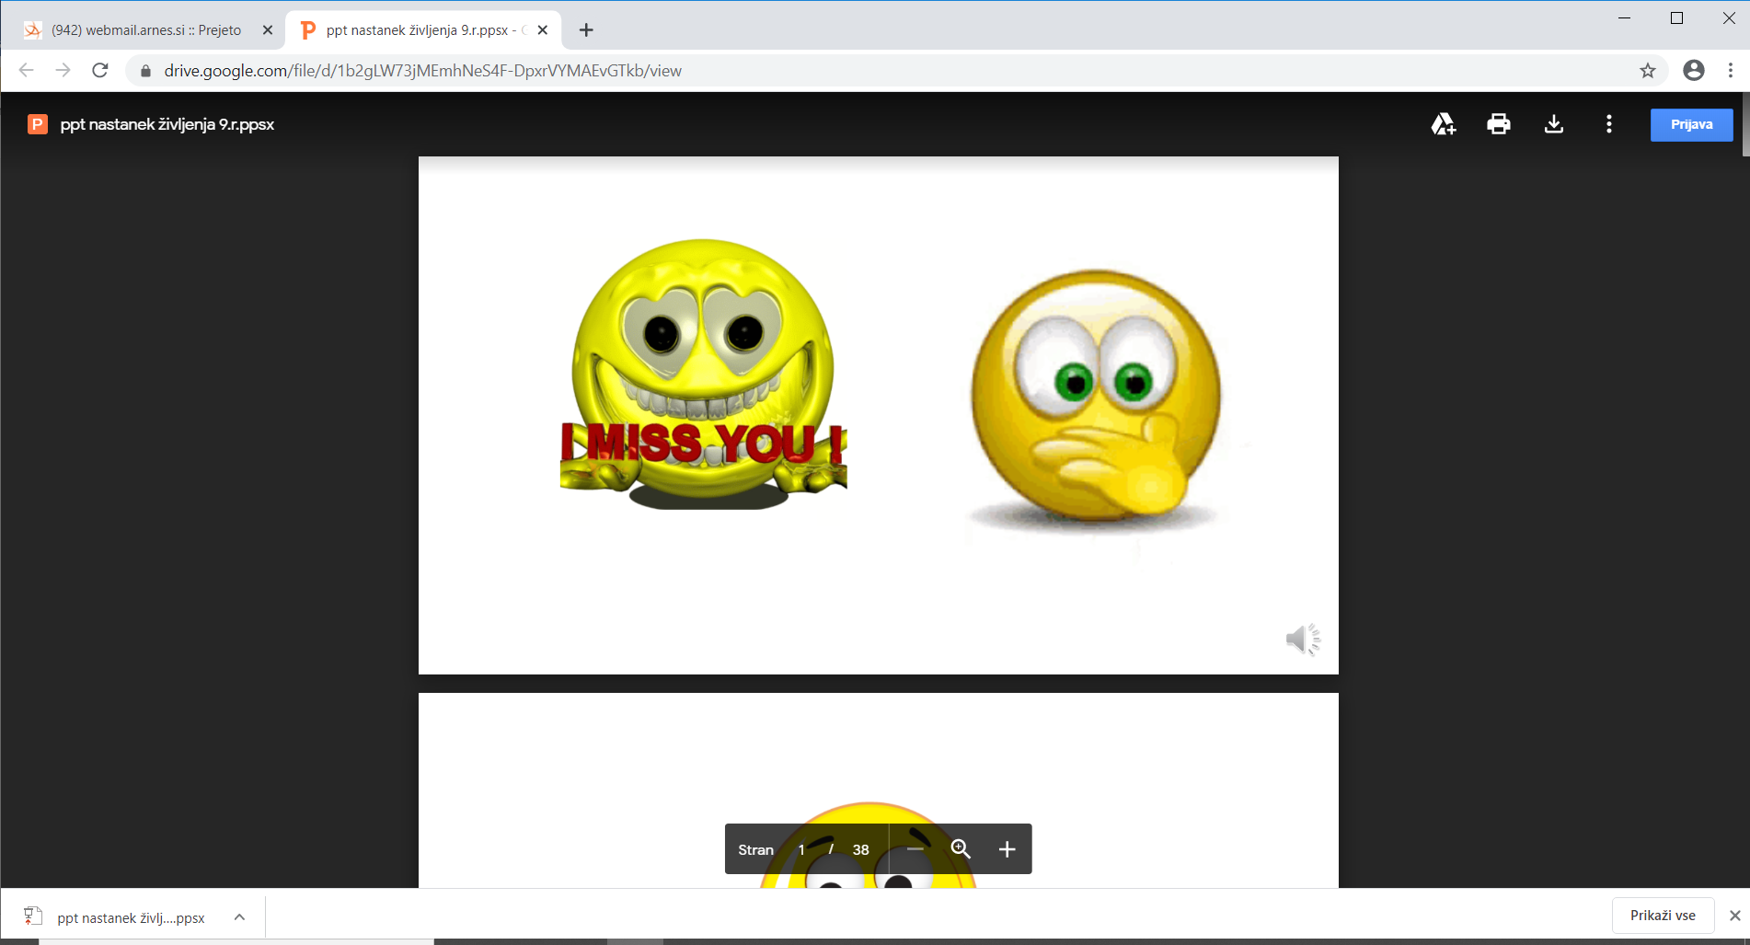
2.Nato ga tu odprete.
1.Prenesete ga s klikom na to ikono.
Povejte mi prosim, če bi želeli, da še kakšno uro pripravim na ta način. Na koncu je nekaj vprašanj, ki jih zapišete v zvezek. Prosim, če mi te vaše odgovore oziroma zapiske slikate in pošljete.
Lepo se imejte do naslednjič, bodite zdravi.
Irena Knafelc

